Информационный вестник
Выпуск 57
апрель 2023
Департамент образования
администрации города Нижнего Новгорода
Дворец детского (юношеского) творчества
им. В.П. Чкалова
Городская научно-практическая лаборатория
по проблемам воспитания и семьи им.Н.Н.Белик

Возрастные особенности детей дошкольников.
Как выбрать правильно наставника.

г. Нижний Новгород

Сборник создан по материалам городского педагогического факультета председателей дошкольных образовательных учреждений, прошедшего 5 апреля 2023 года «Возрастные особенности детей дошкольников. Как выбрать правильно наставника». Сборник предназначен для молодых семей, родителей воспитывающих детей дошкольного возраста.

Возрастные особенности детей дошкольников.
Возрастные особенности детей дошкольного возраста связаны с активным физическим и психическим развитием ребенка. Начиная с 3-х лет у ребенка постепенно ослабевает связь с матерью и отцом. Он стремится активно познавать внешний мир, интересуется законами и правилами существования в нем. С началом процесса социализации связаны особенности развития детей дошкольного возраста.
Игра является главным инструментом познания мира для малыша. Она помогает развитию социального взаимодействия и творческих способностей детей. Психологи выделяют три типа детских игр, которые последовательно сменяют друг друга и соответствуют трем этапам дошкольного возраста.
Для периода 3-4-х лет (ранний дошкольный возраст) характерна режиссерская игра: малыш использует игрушки и различные предметы для имитации действий взрослых или повторного переживания личного опыта (приготовление обеда для куклы, резка хлеба, покупка вещей, поездка на машине и др.). Такие игры не имеют сложного сюжета, ребенок концентрируется на выполнении одного определенного действия, как бы заново переживает его. В период от 3-х до 4-х лет доминирует предметное мышление.
Приблизительно в 5 лет маленький человек начинает создавать образно-ролевые игры, в которых воображает себя в роли какого-нибудь объекта действительности: статуи, дерева, домашней кошки, увиденного по телевизору певца или актера. В этой игре малыша интересует не само действие, а качества и свойства объекта, его внутренняя сторона. Появление в жизни дошкольника образно-ролевой игры говорит о развитии у него воображения и абстрактного мышления.
В период старшего дошкольного возраста (5-7 лет) появляются сюжетно-ролевые игры, в которых дети придумывают сюжет и правила, а также распределяют роли. В сюжетно-ролевых играх важны не сами действия как таковые, а отношения между участниками и сам процесс игры: поход в театр, визит к врачу, поездка на море и пр.
Дошкольный период делится на три этапа и связан с постепенным приобщением ребенка к существованию в обществе. Игра является важнейшим инструментом познания социальных отношений. Игры в жизни ребенка постепенно приобретают более сложные формы, сюжеты и правила, со временем они становятся отображением социальных отношений взрослых. Одновременно с этим увеличивается и время игры, которое у старших дошкольников может достигать нескольких дней. Особенности воспитания детей дошкольного возраста также связаны с игрой как формой имитации социальных отношений. От того, насколько родители и педагоги сумели, благодаря игровой среде, развить понимание законов жизни в обществе, зависит успешная подготовка к школьной и последующей взрослой жизни.
Младший дошкольный возраст характеризуется появлением внимания к форме, размерам и целям использования окружающих его предметов. На этом этапе дети могут рисовать простые геометрические фигуры, закрашивать их и вырезать ножницами. Возможно создание простых коллажей и несложных гербариев.
Родителям и воспитателям следует учитывать, что возрастные особенности детей младшего дошкольного возраста не позволяют выдерживать длительные физические или умственные нагрузки. В норме малыш 3-4-х лет может провести за работой 15-20 минут.
Не стоит давать несколько заданий одновременно, потому что он способен удерживать в памяти только одно основное условие. После выполнения первого задания можно дать следующее, например: нарисовать кружок, закрасить его, нарисовать квадрат, вырезать кружок, вырезать квадрат, наклеить обе фигуры на лист бумаги. Последовательное выполнение действий поможет ребенку обдумать связь между ними и увидеть конечный результат.
В 3-4 года человек еще не способен четко видеть взаимосвязь между причиной и следствием, его игровые действия нацелены на имитацию процесса и не обязательно приводят к конкретному результату: малыш может приготовить обед для куклы, но забыть ее покормить, может положить в игрушечный фургон кубики для строительства пирамидки, а затем переносить их в нужное место руками. Эти особенности детской психики необходимо учитывать родителям и не требовать от ребенка того, что он пока еще не может делать.
Взрослые играют важную роль в процессе развития детей раннего и дошкольного возраста, потому что в этот период дети еще не умеют играть совместно, каждый ребенок полностью поглощен процессом игры и не обращает внимания на действия других детей.
Особенности воспитания дошкольников предполагают их постепенное приобщение к социальной жизни. Родители и воспитатели должны стараться развивать в малыше ассоциативное мышление, подключая его в процесс совместной игры.
При работе в группе детей необходимо постепенно приучать к выполнению ролевых игр, давать каждому одно несложное задание, а затем объединять результаты этих заданий в нечто целое. Например, можно попросить одного ребенка нарисовать желтый круг, другого — вырезать облако, третьего — вырезать домик, а затем объединить эти фигурки в один коллаж.
В 5 лет, иногда — немного раньше, начинает складываться образ личности, появляются первичные представления о его месте в окружающем мире. Мы уже знаем, что средний дошкольный возраст характеризуется становлением образно-ролевых игр, когда малыш не просто имитирует какое-то увиденное им ранее действие, но и представляет себя в роли какого-то объекта действительности.
В этот период дошкольного возраста взрослые должны принимать активное участие в процессе развития ребенка. К 5-летнему возрасту психика дошкольника достигает того момента, когда становится способным распределять в порядке возрастания или убывания до 10-ти различных предметов, последовательно выполнять несколько условий, работать в группе с другими детьми. Особенности развития детей среднего дошкольного возраста связаны с необходимостью научить неконфликтному взаимодействию с другими детьми, развить способность работать сообща и уважать игровые роли, которые выполняют другие.
В 5-летнем возрасте активно развивается речь, проявляется особый интерес к рисованию. Дошкольник начинает различать предметы не только по цветам и форме, но и по оттенкам цвета, начинает самостоятельно выбирать сюжеты для рисунка. По характеру детских рисунков среднего и старшего дошкольного периодов психологи могут определить ключевые доминанты психики и эмоциональное состояние.
Развитие детей дошкольного возраста всегда связано с игрой формой познания. Образно- и сюжетно-ролевые игры, выполняемые при участии взрослых, учат детей соблюдать правила, ответственно относиться к поставленному заданию, следить за действиями других участников, проявлять активность. При этом взрослые могут выступать как в роли руководителей, так и в роли старших участников игры. В последнем случае взрослые оказываются включенными в игровой процесс, дети становятся более открытыми и дают взрослым возможность незаметно корректировать процесс игры и направлять действия ее участников.
Возрастные особенности детей старшего дошкольного возраста связаны со становлением аналитического, образного мышления и пониманием основных механизмов социального взаимодействия. Этот период важен тем, что в нем происходит выход малыша из игрового пространства, где он выполнял роль режиссера и игрока, и погружение в пространство познавательное, где от него требуется концентрация внимания и персональная ответственность.
В 6 лет у ребенка уже сложился образ собственной личности, появились представления о своей половой принадлежности. Рисунки 6-7-летних мальчиков и девочек легко различить по сюжетам, цветам и деталям.
Дети старшего дошкольного возраста способны анализировать предметы по форме и целям назначения, могут находить общие черты различных объектов, комментировать и оценивать действия других детей.
При правильном воспитании можно развить у малыша способность к анализу собственных действий, умение различать плохие и хорошие поступки не только номинально, но и по причине результатов, к которым они приводят. Например, в 6 лет человек уже способен понять, что брать без разрешения чужие вещи плохо не потому, что так сказал взрослый, а потому, что эти вещи принадлежат другому человеку, и если кто-то возьмет его личные вещи, ему тоже будет неприятно. В возрасте 6-7-ми лет с детьми можно проводить работу воспитательного характера, пояснять связь причины и следствия через сравнения и ассоциации.
Возможно успешное развитие творческих способностей: запись в изобразительные, театральные кружки, в танцевальные студии, знакомство с компьютером. Всестороннее развитие ребенка способствует его приобщению к дальнейшей школьной жизни, разовьет в нем интерес к знаниям и чувство собственной значимости.
Старший дошкольный возраст связан с подготовкой к ответственной жизни. В этот период дети должны овладеть навыками письма, научиться читать и структурно формировать краткую монологическую или диалогическую речь. К 7-ми годам завершается формирование речевого центра, язык становится основным средством общения, мышления и познания ребенка. Словарный запас к 7-ми годам составляет от 2500 до 3000 слов.
Анатомо-физиологические особенности детей дошкольного возраста связаны с их психическим развитием.
Ребенок 3-х лет еще плохо контролирует свои эмоции и не может их подавлять. Даже незначительный физический дискомфорт, как легкий голод или неудобная одежда, способен отвлечь малыша от выполнения какого-то задания или даже от процесса игры.
Мышление и память детей раннего и младшего дошкольного возраста непроизвольны. Дети в этот период еще не способны анализировать поступающую к ним информацию, однако они активно за ней наблюдают и воспроизводят увиденное. На физиологическом уровне наблюдается увеличение активности.
Формирование костной системы и мышц ребёнка еще не завершено, потому родителям необходимо следить, чтобы малыш не горбился и физически не переутомлялся. Для улучшения моторики рук в этот период рекомендовано заниматься лепкой.
Младшие дошкольники сконцентрированы на своем внутреннем мире, потому сверстников и посторонних взрослых они воспринимают скорее как очередные объекты внешнего мира. Психологи говорят, что дети раннего дошкольного возраста «играют не вместе, а рядом». Однако к 2-3-м годам у детей появляется первичное представление о половой принадлежности.
Дошкольный возраст 4-5-ти лет характеризуется появлением ситуативно-делового поведения, ребенок проявляет активный интерес к сверстникам и другим взрослым. Эмоциональная сфера становится более контролируемой, но непроизвольность памяти и мышления сохраняются. Время работоспособности достигает 25-30 минут.
Особенности развития детей старшего дошкольного возраста связаны с завершением периода активного физического становления организма. К 6-летнему возрасту значительно улучшается слух и зрение, молочные зубы заменяются постоянными, завершается формирование скелета и мышц. Развивается произвольное внимание и память.
У ребенка дошкольного возраста складываются базовые представления о мире, которые влияют на всю его последующую жизнь.
Чрезмерные физические нагрузки, психические, психологические травмы могут негативно отразиться на нормальном развитии дошкольника. Педагогам и родителям необходимо участвовать в развитии творческих способностей детей, постоянно наблюдать за изменениями в мировосприятии и его эмоциональной сферой.
В этот период малыш начинает осознавать себя частью большого мира, процесс сопровождается переходными периодами в психике, повышенной чувствительностью и эмоциональностью. Отрыв от родителей и погружение в социальную жизнь у некоторых детей вызывает стрессовые ситуации.
Индивидуальные особенности детей дошкольного возраста могут быть связаны с такими факторами, как:
- гиперактивность;
- повышенная тревожность;
- агрессивность;
- аутизм;
Каждый из этих факторов может стать причиной развития патологии и послужить барьером для нормальной социализации ребенка. Ответственность за здоровое дошкольное развитие детей лежит на родителях и педагогах, которым нельзя забывать о том, что целью воспитания является не навязывание определенных моделей поведения, а помощь в становлении всесторонне развитой личности.
Пирамида Маслоу как система формирования
психоэмоционального благополучия дошкольника

Среди проблем всестороннего развития личности ребёнка, особое место занимает психическое и физическое здоровье детей. Эмоциональное развитие дошкольника — это важнейший процесс, который оказывает огромное влияние на психическую жизнь и поведение ребенка. Родителями и педагогами создается определенная атмосфера общения в семье и в ДОУ, где происходит процесс активного становления личности.
Директивные действия взрослых блокируют у ребенка эмоциональное самовыражение, что приводит к неврозам и неадекватным формам поведения.
Накопление проблем в воспитании оборачивается проявлением защитных форм поведения: агрессивности, пассивности, эгоизма. Дети конфликтны со сверстниками, недисциплинированны, демонстративны, грубы в отношениях с окружающими.
Взрослые не всегда придают значение переживаниям и ощущениям детей. В основном они озабочены развитием их интеллекта, умственных способностей, познавательной сферы.
Современному ребенку, живущему в условиях стрессогенности нынешней жизни, требуются для нормального развития дополнительные силы, чтобы избежать психологических и эмоциональных расстройств и нарушений. Родителям необходимо управлять собственной эмоционально-чувственной сферой, а также проявлять внимание и чуткость к области телесных ощущений в самочувствии и поведении ребенка.
Задача взрослого помочь ребенку — дошкольнику войти в этот сложный процесс социально-эмоциональных отношений, сформировать у дошкольника чувство уверенности в себе, научить осознанно воспринимать эмоциональное состояние свое и окружающих. Поэтому важно то, какую социальную норму внушает взрослый ребенку и в каком стиле ее сообщает; какую эмоцию вкладывает в это сообщение; каким языком говорит об этой эмоции и говорит ли вообще; какой жанр своего родительского поведения транслирует ребенку (разговорный, телесный), насколько он безопасен для развития ребенка.
Общеизвестно: дошкольный возраст период наиболее стремительного физического и психического развития, период первоначального формирования физических и психических качеств, столь необходимых человеку в течение всей последующей жизни. Обычно образ детства рисуют через привычные характеристики: развитие речи, сенсомоторику, познавательные процессы, социальные умения. Но динамику развития личности нельзя представить без, становления ее потребностей, мотивов, направленности. Для этого обратимся к пирамиде потребностей, разработанной А.Маслоу.
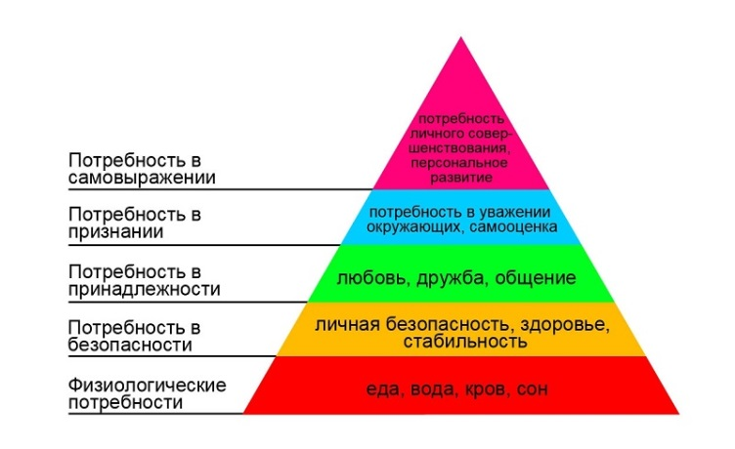
Что предположил Маслоу? Все потребности человека организованы в иерархическую систему приоритета, или доминирования. Те, что расположены внизу, должны быть удовлетворены, более или менее, до того, как индивид осознает наличие потребности более высокого порядка. Так, самыми сильными и неотложными считаются Физиологические потребности (в пище, воде, кислороде, физической активности, защите от экстремальных температур и в сенсорной стимуляции). Неудовлетворенность физиологического уровня вызывает у ребенка негативные эмоции — от тихого плача до громкого крика.
Второй уровень в пирамиде потребностей — в безопасности и защите, в организации стабильности, в законе и порядке. В предсказуемости событий, в свободе от таких угроз, как болезнь, страх и хаос. Именно дети раннего дошкольного возраста испытывают тревогу, переходящую в аффекты, если вдруг меняется обстановка. Доказательства тому трудности адаптационного периода при зачислении в ДОУ, при поступлении в школу. В этих случаях определенный гарант удовлетворения потребностей в безопасности стабильность окружающей обстановки (в семье, ДОУ), порядок, определенный режим.
Если в окружении ребенка отсутствует режим и дисциплина, он, не чувствуя себя защищенным от внешней среды, начинает искать более стабильную жизненную территорию (из детского сада стремится домой и, наоборот, из дома рвется к бабушке). Если родители ничем не ограничивают ребенка, то он растет вне «маяков» стабильности, вне позитивной зависимости от внешней среды. Ссоры взрослых, физические оскорбления, разлука, развод это тоже факторы, нарушающие необходимое для ребенка ощущение безопасности, поскольку окружение в его понимании становится непредсказуемым, ненадежным. Отсюда неуправляемость в поведении, импульсивность, гиперактивность, озлобленность, тревожность, астеничность. Могут появиться трудности во взаимодействии с другими детьми. Ощущение благополучия и безопасности зависит от окружающей среды, от помощи взрослых и минимальной возможности самозащиты.
Наблюдения показывают: эмоциональный комфорт ребенка напрямую связан с потребностью ощущать любовь и с приятием его окружающими людьми — не только близкими взрослыми, но и сверстниками. Детство — период активного развертывания растущего человека, его личностного «вызревания» протекает при непосредственном взаимодействии со взрослыми (родителями, воспитателями и др.). В этом процессе «стыкуются» важные индивидуальные и социальные установки ребенка, среди которых приоритетной становится потребность признания и любви как проявление и утверждении себя среди окружающих.
Для дошкольников значимо на просто доброжелательное внимание взрослых и сотрудничество — им важно уважение со стороны, взаимопонимание и сопереживание.
Однако для совместного решения специфических задач, которые ребенок не хочет или не может решить со взрослым, необходим и личностно значимый сверстник. Чем старше становится ребенок, тем большую роль начинает играть такой аспект социально-эмоционального развития, как овладение формами и нормами общественных отношений. И это означает, что дошкольник начинает осваивать следующий уровень пирамиды потребностей по Маслоу уважения и самоуважения. Возникает стремление к признанию и одобрению со стороны окружающих людей. Из данного качества при нормальном воспитании вырастает потребность в достижении успехов, целеустремленность, чувство уверенности в себе, самостоятельность. Вот почему так важно помнить, что негативный опыт общения в ряде случаев не побуждает, а отвращает ребенка от стремления утвердить себя в мире человеческих отношений. Более того, факт этот может привести к возникновению защитных механизмов — «стены» между ребенком и человеческим миром, «слепоты по отношению к окружающему миру». В то же время конструктивное общение со взрослыми и сверстниками дает ему возможность осознать свое Я, поскольку происходит становление Я-концепции. При благоприятных условиях воспитания – доброжелательном отношении взрослых и сверстников удовлетворяется потребность ребенка в одобрении, признании, положительной оценке.
С каждым годом, по мере взросления ребенок становится все более самостоятельным, независимым от взрослых — обогащается его социальный опыт. усложняются взаимоотношения с окружающими. Это позволяет ему более полно осознавать себя, свои достоинства и недостатки. К 5 годам малыш может оценить свой поступок — с точки зрения его последствий — в адрес другого человека и самого себя. Ему уже понятен смысл рассуждения: «Если я сделаю плохо другому, будет грустно и неприятно и ему, и мне; если я поступлю хорошо — нам обоим будет радостно». У ребенка складываются интересы и ценностные ориентации, предпочтения определенных видов деятельности и способов поведения, характерные для мальчиков и девочек.
Процессу личностного осознания способствуют как оценка со стороны, так и самооценка. На протяжении дошкольного детства самооценка, оценочные суждения о себе становятся все более полными, детальными, развернутыми. Теперь ребенок способен осознать себя, свое положение среди взрослых и сверстников, отношение к себе окружающих ( «Меня любят: играют со мной, дают игрушки, угощают»). В старшем дошкольном возрасте он все чаще начинает оценивать свои личностные нравственные качества, осознавать, дифференцировать эмоциональное состояние. Возрастает самостоятельность и критичность оценки и самооценки. Ребенок обращает внимание прежде всего на те качества и особенности поведения, которые чаще всего оценивают окружающие и от которых зависит его положение в группе. Он оценивает прежде всего других, нежели себя. Отсюда создаются предпосылки для формирования потребности в самоактуализации, т.е. быть в мире с самим собой, быть тем, кем можешь быть, быть верным своей природе.
Как правило, самооценка дошкольника завышена, это своеобразный механизм личностной защиты в тех случаях, когда его с кем-то сравнивают. Очень важно понимать: ребенку необходима похвала, положительная оценка взрослого. Обсуждая поведение ребенка, целесообразно оценивать не его личность в целом ( «хороший», «добрый», «ленивый» и т.д.), а конкретные действия и поступки, сравнивать достижения и поступки с его собственными успехами и неудачами, а не с достижениями других.
Суть в том, что, если ребенок воспитан в безопасной, дружеской, заботливой атмосфере, он стремится стать настолько хорошим, насколько позволяют его способности, его природа.
Наказание и поощрение в эмоциональном развитии дошкольника
В педагогике в качестве стимулирования распространены такие компоненты методы эмоционального развития, как поощрение и наказание.
Поощрением называют выражение положительной оценки действий детей. Оно закрепляет положительные навыки и привычки. Действие поощрения предполагает возбуждение позитивных эмоций, вселяет уверенность. Поощрение может проявляться в различных вариантах: одобрение, похвала, благодарность, предоставление почетных прав, награждение. Несмотря на кажущуюся простоту, поощрение требует тщательной дозировки и осторожности, так как неумение использовать этот метод может принести вред воспитанию.
Поощрение должно быть естественным следствием поступка ребенка, а не следствием его стремления получить поощрение. Важно, чтобы поощрение не противопоставляло ребенка остальным членам общества. Оно должно быть справедливым и. При использовании поощрения необходимо учитывать индивидуальные качества поощряемого.
Наказание – это компонент педагогического стимулирования, применение которого должно предупреждать нежелательные поступки детей, тормозить их, вызывать чувство вины перед собой и другими людьми.
Известны следующие виды наказания: наложение дополнительных обязанностей; лишение или ограничение определенных прав; выражение морального порицания, осуждения. Перечисленное может реализоваться в различных формах: по логике естественных последствий, наказания-экспромты, традиционные наказания.
Наказание должно быть справедливым, тщательно продуманным и ни в коем случае не должно унижать достоинство ребенка. Это сильнодействующий метод. Ошибку взрослых в наказании исправить значительно труднее, чем в любом другом случае, поэтому нельзя торопиться наказывать до тех пор, пока нет полной уверенности в справедливости наказания и его позитивном влиянии на поведение детей.
Нельзя дать каких-либо общих рецептов в решении вопроса о наказании, так как каждый поступок всегда индивидуален. В зависимости от того, кем он совершен, при каких обстоятельствах, каковы причины, побудившие его совершить, наказание может быть очень различным.
Развитие отрицательных эмоций в значительной мере обусловлено неустойчивостью эмоциональной сферы детей и тесно связано с фрустрацией. Фрустрация – это эмоциональная реакция на помеху при достижении осознанной цели. Фрустрация может быть разрешена по-разному, в зависимости от того, преодолено ли препятствие, сделан ли его обход или найдена замещающая цель. Привычные способы разрешения фрустрирующей ситуации определяют возникающие при этом эмоции. Часть повторяющееся в раннем детстве состояние фрустрации и стереотипные формы ее преодоления у одних закрепляют вялость, безразличие, безынициативность, у других – агрессивность, завистливость, озлобленность.
Поэтому для избежания подобных эффектов нежелательно при воспитании ребенка слишком часто добиваться выполнения своих требований прямым нажимом. Настаивая на немедленном выполнении требований, взрослые не предоставляют ребенку возможности самому достигнуть поставленной цели и создают фрустрирующие условия, которые способствуют закреплению упрямства и агрессивности у одних и безынициативности – у других.

Методика «ДОМ».
Степень удовлетворения базовых потребностей ребенка в семье.
Упрощенный вариант для ребенка.

Выберите подходящее время, чтобы обратиться к ребенку с просьбой провести работу над методикой ДОМ. Это время, когда ребенок свободен от важных дел и может с вами поговорить.

Подойдите к ребенку с просьбой. Спросите разрешения.
Пример 1.
(Имя…), я пообщалась с психологом на тему наших отношений с тобой, он мне дал один занимательный тест. У меня получились очень любопытные результаты. Хотела бы их с тобой обсудить, если у тебя есть на это время.

Пример 2.
(Имя…), я заполнила один любопытный тест, который показал, как родителю можно улучшить отношения с ребенком. Хотела бы обсудить свои результаты с тобой и попросить тебя его тоже заполнить. Ты могла бы уделить этому 10 минут?

Проведите ребенка по шагам методики.

1) Прочитайте описание каждой потребности

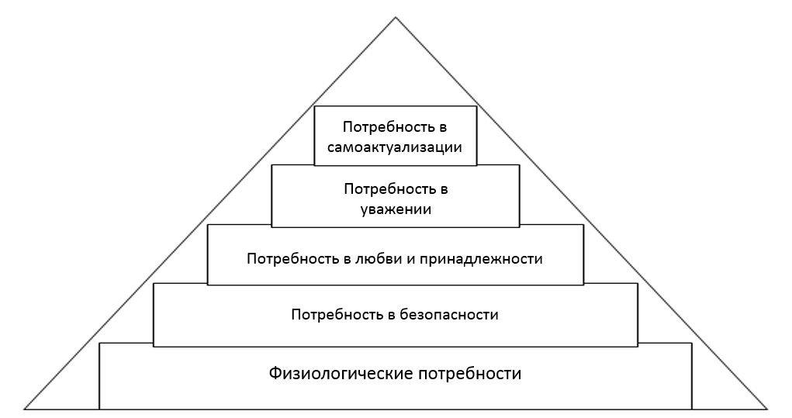

ПОТРЕБНОСТЬ | ХАРАКТЕРИСТИКА
Самоактуализация | Потребность развить и реализовать свой потенциал полностью (реализация своих целей, способностей, потребность в личностном росте, самовыражении)
Уважение | Потребность ощущать себя ценимым другими, уважение со стороны родителей и ближайшего окружения. Признание достижений и успехов, высокая оценка, одобрение. Уважение другими, формирует в ребенке самоуважение.
Потребность в любви и принадлежности | Потребность в здоровых, теплых и любящих отношениях с родителями, близкими.
Безопасность | Потребность в защищенности от опасности, нападения, угрозы. Чувство уверенности, избавление от страха и неудач.
Физиологические потребности | Потребность в кислороде, воде, пище, физическом здоровье и комфорте

2) Пользуясь описанием потребностей из таблицы и приведёнными вами примерами,
попросите ребёнка отметить на шкалах от 0 до 10 (где 10 – самый высокий уровень), в какой степени, по его мнению, родителем удовлетворяется каждая его потребность?

|-----|-----|-----|-----|-----|-----|-----|-----|-----|-----| Физиологические потребности
0 1 2 3 4 5 6 7 8 9 10 (100%)

|-----|-----|-----|-----|-----|-----|-----|-----|-----|-----| Безопасность
0 1 2 3 4 5 6 7 8 9 10 (100%)

|-----|-----|-----|-----|-----|-----|-----|-----|-----|-----| Потребность в любви и принадлежности
0 1 2 3 4 5 6 7 8 9 10 (100%)

|-----|-----|-----|-----|-----|-----|-----|-----|-----|-----| Уважение
0 1 2 3 4 5 6 7 8 9 10 (100%)

|-----|-----|-----|-----|-----|-----|-----|-----|-----|-----| Самоактуализация
0 1 2 3 4 5 6 7 8 9 10 (100%)

3) Перенесите полученные значения ребенка по каждой отдельной шкале на предложенную схему и соедините точки – прямыми линиями. Посмотрите, что получилось.

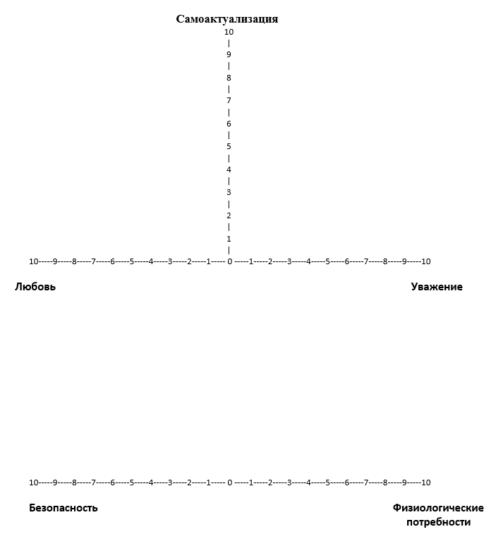

4) Расшифруйте значения.

Фундамент: физиологические потребности и безопасность
Фундамент является основой для дома. По сути, от него зависит прочность и устойчивость вашего дома. Посмотрите, на каком значении они находятся? И если не на 10-ке, то поставьте стрелочку вбок – это направление развития.

Стены: любовь и уважение. Если с фундаментом все в порядке, а стены шаткие, то хорошей крыши не получится. Обозначьте стрелками направления развития.

Крыша: самоактуализация. От крыши зависит безопасность и уют в доме. Осадки падают сверху и от того, на сколько прочная крыша, зависит сколько дом простоит. Если крыша плоская, то на ней будут постоянно задерживаться осадки, а это значит, что она может протечь, если она протекает, тогда это отражается на состоянии всего дома. И наоборот, если крыша прочная, то это добавляет устойчивости и защищенности всему дому.
5) Покажите ребенку Вашу «Реальную» конструкцию ДОМА. Сопоставьте результаты, обсудите различия.
6) Спросите и выслушайте, чего ему не хватает в Ваших отношениях? Что бы он хотел улучшить?
7) ОБРАТИТЕ ВНИМАНИЕ НА ОДИНАКОВЫЕ ЗАПАДАЮЩИЕ ЧАСТИ ДОМА В ОБОИХ РИСУНКАХ! Составьте список действий по укреплению ОДИНАКОВЫХ западающих частей ДОМА.
------------------------------------------------------------------------------------------------------------
------------------------------------------------------------------------------------------------------------

------------------------------------------------------------------------------------------------------------
------------------------------------------------------------------------------------------------------------
------------------------------------------------------------------------------------------------------------
------------------------------------------------------------------------------------------------------------
------------------------------------------------------------------------------------------------------------
------------------------------------------------------------------------------------------------------------
------------------------------------------------------------------------------------------------------------
------------------------------------------------------------------------------------------------------------
------------------------------------------------------------------------------------------------------------
------------------------------------------------------------------------------------------------------------
------------------------------------------------------------------------------------------------------------
------------------------------------------------------------------------------------------------------------

Муниципальное бюджетное учреждение
дополнительного образования
«Дворец детского (юношеского) творчества им. В.П.Чкалова»
(МБУ ДО «ДДТ им. В.П.Чкалова»)

Городская научно-практическая лаборатория
по проблемам воспитания и семьи

Авторы - составители:
Семушева Т.Г., Елагина Г.А.

603005, г. Нижний Новгород, ул. Пискунова, д. 39
тел. (831) 436-45-23, 436-60-02
официальный сайт: http://ddt-chkalov.ru
e-mail: ddt.chkalov@gmail.com

